D2008型
电子称重仪表

使用说明书

2011年6月版

●使用前请仔细阅读本产品说明书

- 请妥善保管本产品说明书，以备查阅

宁波柯力电气制造有限公司

目 录
第一章 仪表主要功能及技术参数 1
第二章 仪表安装连接 1
第三章 按键和显示说明 4
第四章 参数查询与设置 4
第一节 通讯参数设定 4
第二节 传感器参数设定 5
第三节 打印参数设定 5
第四节 以太网通讯参数设置 6
第五节 系统密码设置 7
第五章 打印操作及存储记录说明 8
第一节 存皮重操作 8
第二节 储存打印操作 8
第三节 补充打印操作 8
第四节 报表打印操作 9
第五节 记录满提示及删除记录操作 9
第六节 超载记录说明 9
第六章 USB接口操作说明 9
第七章 时钟设定 10
第一节 设置日期和时间 10
第八章 仪表通讯格式说明 11
第一节 PC连续方式通讯格式 11
第二节 PC Modbus-RTU通讯格式 13
第三节 大屏幕通讯格式说明 14
第四节 以太网通讯格式说明 15
第五节 USB通讯格式说明 15
第九章 出厂默认参数 18
第十章 信息提示说明 19
第十一章 磅单格式示例 20

仪表主要功能及技术参数
- 交流电源接口：额定输入电源为交流110~220V； 50Hz/60Hz。
- 传感器接口：可连接1～16个柯力数字传感器。
- 大屏幕接口：RS232方式（TXD 、GND）和电流环方式(OUT+、OUT-)，波特率600bps。
- 打印机接口：配置标准并行打印接口，可配接ESPON LQ-300K＋Ⅱ、ESPON LQ-300K、ESPON LQ-680K、ESPON LQ-730K、KX-P1131、KX-P1121、KX-P1121+、DS-300等宽行打印机。
- RS232/RS485接口：PC通讯接口，连接电脑，支持RS232方式和RS485方式，可选择连续方式和Modbus指令方式，波特率2400/4800/9600/19200/57600可选。
- 以太网接口：通过网络读取仪表参数和接收仪表发送的数据。
- USB接口：通过U盘读取仪表参数、打印记录、车号皮重记录和超载记录。
- 标定开关：标定开关拨至电源开关一侧表示允许标定，否则表示禁止标定。
- 时钟：可显示年、月、日、时、分、秒，并自动闰年、闰月，支持定时关机功能。
- 数据贮存：可贮存400多组车号皮重，可贮存1800多组称重记录，贮存20组超载记录。
- 使用环境
使用温度: 使用温度为 0℃~40℃。
相对湿度： ≤85%（RH）无冷凝
- 外型尺寸：290cm（长）×228cm（宽）
- 自重：3.6Kg

仪表安装连接
- 仪表后面接口分布图：
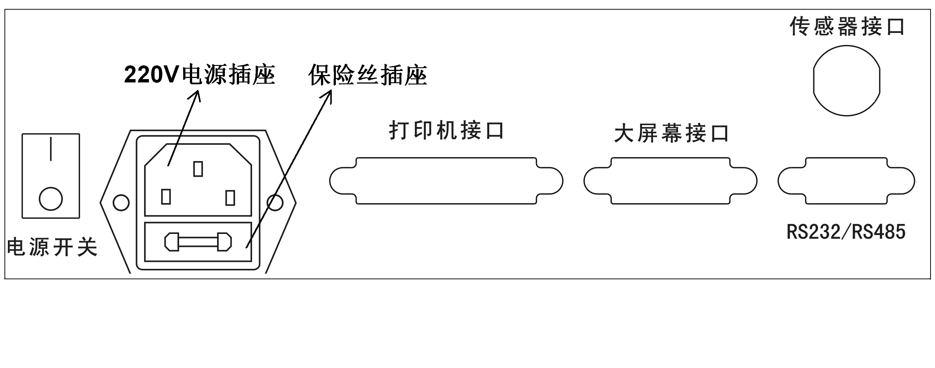
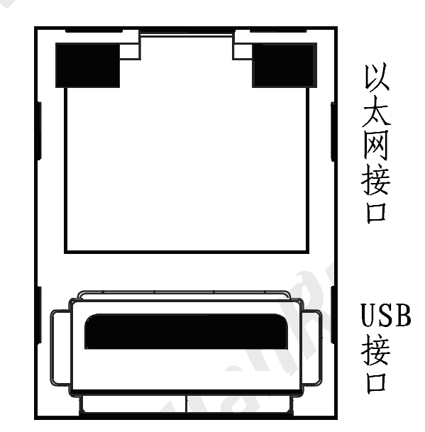
- 仪表侧面以太网接口和USB接口：

- 数字传感器连接
柯力C型数字传感器连接方式如下：

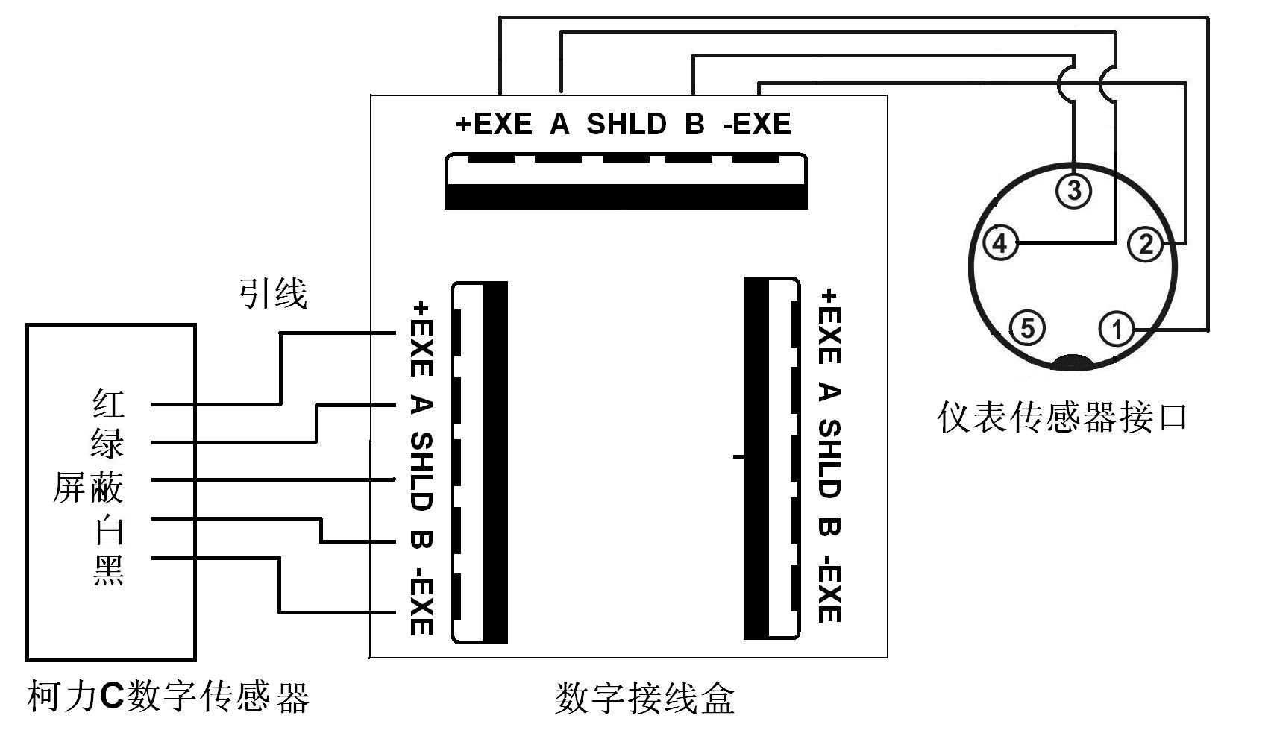
柯力E型数字传感器连接方式如下：
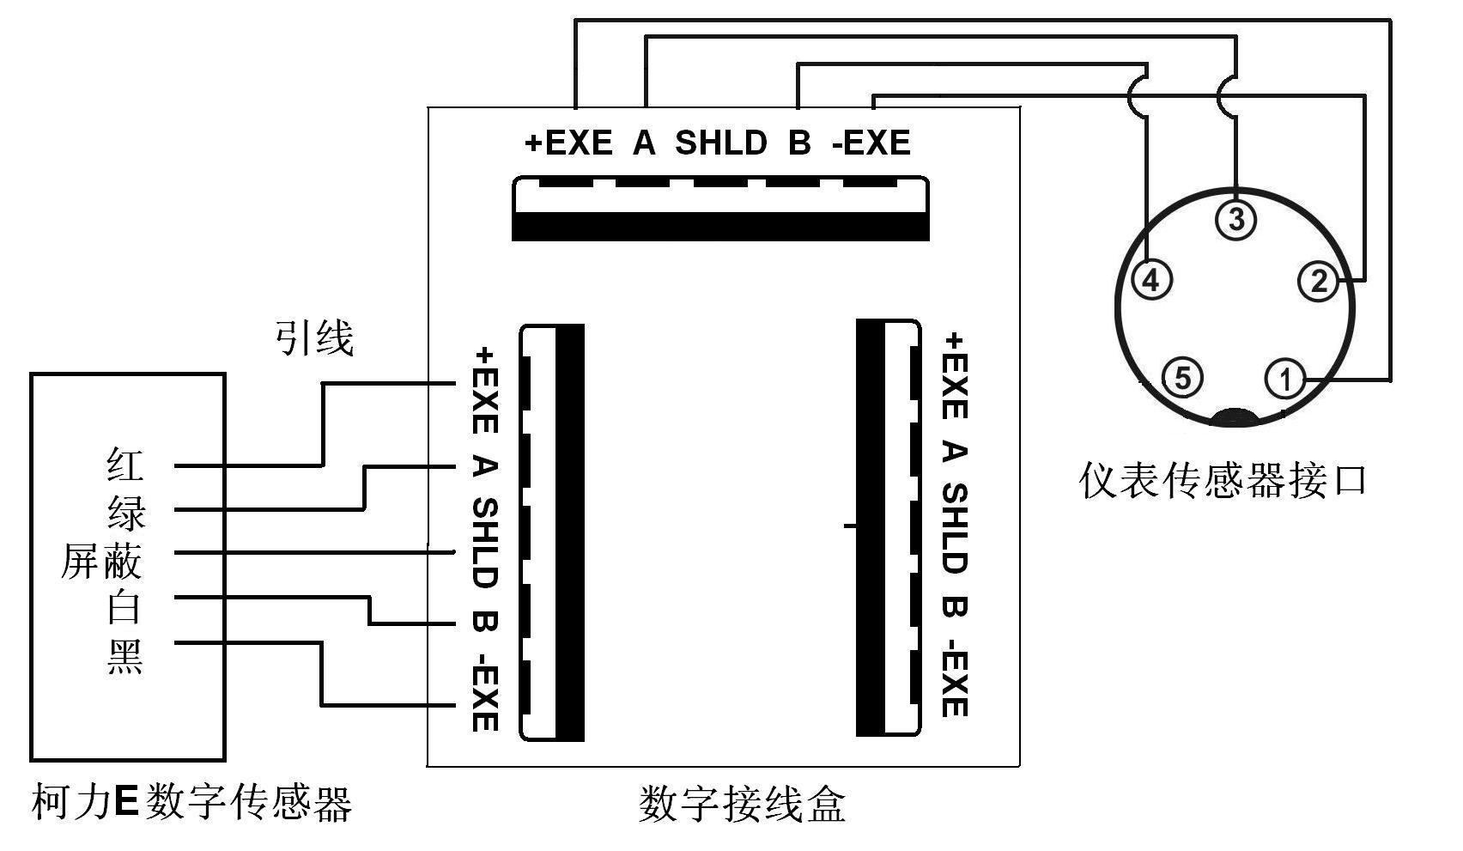

- 大屏幕连接如下：
电流环连接方式如下：（左边为大屏幕接口，右边为仪表接口）
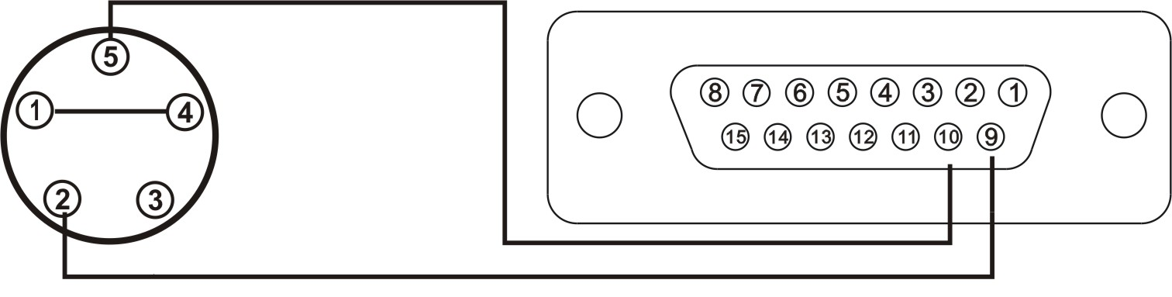
RS232连接方式如下：（左边为大屏幕接口，右边为仪表接口）
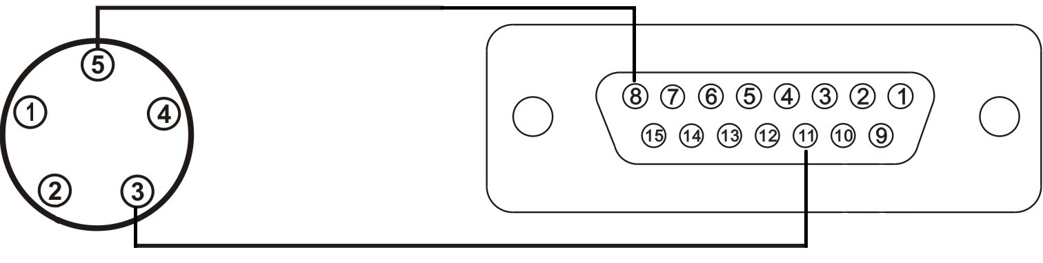
- RS232/RS485接口：
仪表的PC RS232接口定义如下：
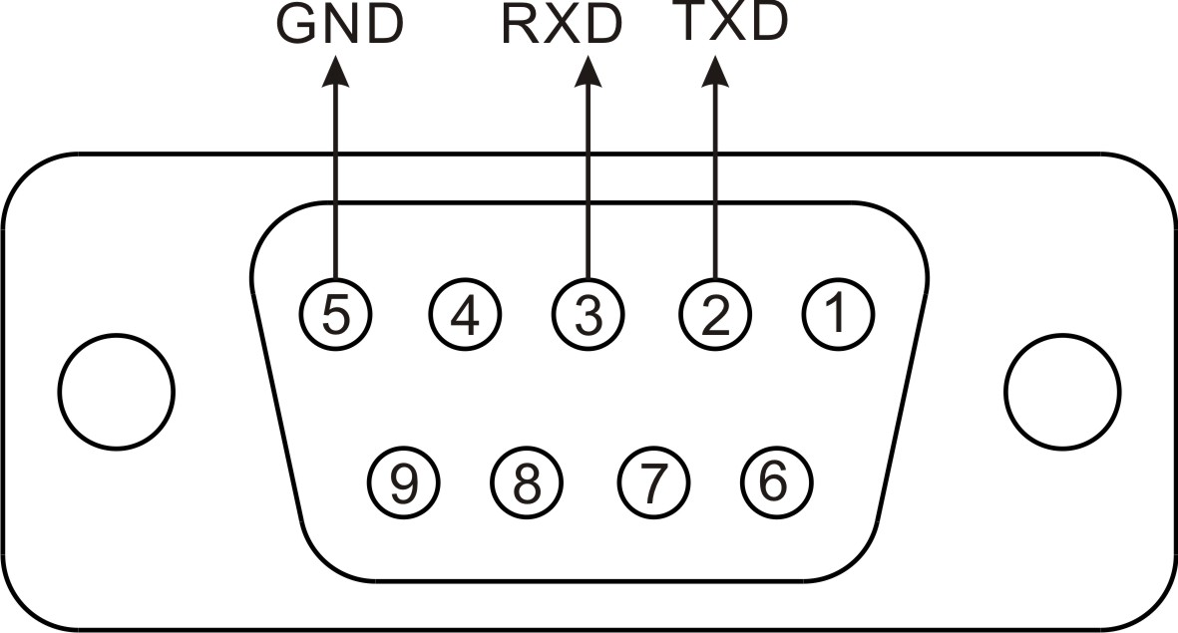
仪表PC接口 | 电脑9芯串口
2 | 2
3 | 3
5 | 5
仪表的PC接口定义 仪表与电脑的RS232连接

仪表的PC RS485接口定义如下：
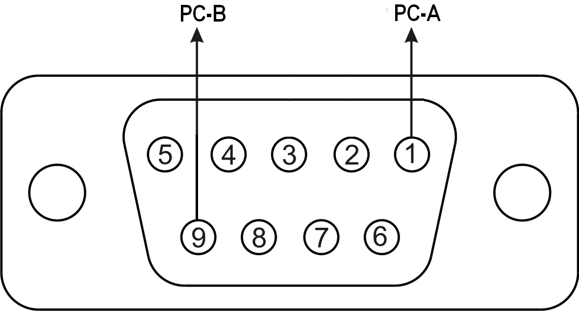
仪表PC接口 | 电脑9芯串口
1 | 1
9 | 9
仪表的PC接口定义 仪表与电脑的RS485连接

按键和显示说明
  - 7位白色LED显示。
  - 7位白色状态指示灯：内码，菜单，信息，自动，去皮，稳定，零位。
指示符 | 功能描述（亮）
内码 | 内码显示状态
菜单 | 菜单操作状态
信息 | 信息提示状态
自动 | 以太网通讯
去皮 | 净重状态，否则毛重状态
稳定 | 稳定状态
零位 | 空秤状态或显示零称重值状态

  - 按键和菜单操作：
按键0~9与功能按键复用，菜单状态下为数字按键，称重状态下为功能按键。
菜单密码：仪表显示【C------】时，提示输入系统密码，初始系统密码为888888。仪表显示【P------】时，提示输入定时关机密码，初始定时关机密码为888888。两个密码都可以通过菜单修改。
标定开关：按键【F1】、【标定】、【管理】操作时，必须将标定开关拨到允许标定状态（标定开关拨至电源开关一侧表示允许标定）才允许操作，否则提示【Err 21】禁止操作，操作结束后再将标定开关拨到禁止标定状态。

参数查询与设置
提示：以下菜单操作省略系统密码输入说明。系统密码为6位数，默认为888888，密码输入时不显示密码，但光标有移动指示。按相应按键进入菜单时，如果使能系统密码输入，仪表显示【C------】，输入密码后仪表仍显示【C------】，按【输入】，如果密码正确则进入下一级菜单，否则提示错误【Err 16】后返回称重状态。（在每个步骤按【输入】表示存储当前操作）

通讯参数设定
设定PC通讯参数、PC通讯使能和大屏幕通讯使能：
步骤 | 操 作 | 显 示 | 注 解
1 | 按【系统参数】  按【输入】 | 【PArA 0】 | 参数0用于通讯参数菜单
2 | 按【001】  按【输入】 | 【Adr ***】  【Adr 001】 | 显示仪表通讯地址（可选001~255）  例如设置仪表地址为001
3 | 按【2】  按【输入】 | 【bt *】  【bt 2】 | 显示串行通讯的波特率（0~4）  0至4分别代别2400、4800、9600、19200、57600波特率  例如输入2
4 | 按【0】  按【输入】 | 【tF *】  【tF 0】 | 通讯方式选择（0~5）  0：连续发送方式1； 1：MODBUS指令方式；  2 连续发送方式2 3：连接发送方式3  4：连接发送方式4 5：连接发送方式5  例如选输入0（选择连续发送方式1）
5 | 按【1】  按【输入】 | 【PCon *】  【PCon 1】 | PC通讯使能：  0：PC通讯关闭1：PC通讯打开  例如输入1（PC通讯打开）
6 | 按【1】  按【输入】 | 【dPon *】  【dPon 1】 | 大屏幕通訊使能：  0：大屏幕通訊关闭 1：大屏幕通讯打开  例如输入1（大屏幕通讯打开）
7 | 按【7】  按【输入】 | 【brn *】  【brn 7】 | 显示当前亮度，可选1~8  例如输入7  （数值越大表示显示亮度越亮）
 |  | 【 End 】 | 结束操作

传感器参数设定
步骤 | 操 作 | 显 示 | 注 解
1 | 按【系统参数】  按【1】  按【输入】 | 【PArA 0】  【PArA 1】 | 参数1用于传感器参数菜单
2 | 按【01】  按【输入】 | 【dtP **】  【dtP 01】 | * 表示数字传感器类型，可选1、2  01表示数字传感器，代码C  02表示数字传感器，代码E
3 | 按【01】  按【输入】 | 【dn0 **】  【dn0 01】 | ** 表示网络中传感器个数，可选0~16  例如输入01表示网络中传感器个数为1个  （该参数可以通过自动组网或自动组秤自动修改）
 |  | 【 End 】 | 结束操作

打印参数设定
步骤 | 操 作 | 显 示 | 注 解
1 | 按【系统参数】  按【2】  按【输入】 | 【PArA 0】  【PArA 2】 | 参数2用于打印参数菜单
2 | 按【1】  按【输入】 | 【tyPE *】  【tyPE 2】 | 打印机种类（0~3）选择：  0：打印无效；  2：LQ-300K+II、LQ680K、LQ730K、DS-300、  KX-P1131（带字库打印机）  3：KX-P1121、KX-P1121+ （不带字库打印机）
3 | 按【3】  按【输入】 | 【Arr *】  【Arr 3】 | 联单数目（1~3）选择：  1至3分别代别1至3联单，例如选3  注意：该参数只适用于非填充式磅单
4 | 按【1】  按【输入】 | 【odE *】  【odE 1】 | 打印格式选择（0~9），例如选1  0：填充式打印  1：竖联单中英文打印  2：横向磅单中文打印  3：票据格式中文打印
5 | 按【1】  按【输入】 | 【yr *】  【yr 1】 | 是否打印选择，例如选1  0＝贮存不打印  1＝贮存并打印
 |  | 【 End 】 | 结束操作

以太网通讯参数设置
  - 设置仪表本地网络属性
步骤 | 操作 | 显示 | 解释
1 | 按【网络】
2 | 按【输入】 | 【ETH 0】 | 0：进入修改仪表本地网络属性
3 | 按【输入】 | 【S-IP 】 | 仪表本机IP地址
4 | 输入数字  按【输入】  输入数字  按【输入】 | 【 ***.***】  【 192.168】  【 ***.***】  【 001.012】 | 修改仪表本机IP地址  例如设置本机IP地址为：192.168.1.12
5 | 按【输入】 | 【S-NAP 】 | 仪表本机子网掩码
6 | 输入数字  按【输入】  输入数字  按【输入】 | 【 ***.***】【 255.255】  【 ***.***】【 255.000】 | 修改仪表本机子网掩码  例如设置本机子网掩码为：255.255.255.0
7 |  | 【S-GAtE 】 | 仪表本机网关
8 | 输入数字  按【输入】  输入数字  按【输入】 | 【 ***.***】【 192.168】  【 ***.***】【 001.001】 | 修改仪表本机网关  例如设置本机网关为：192.168.1.1
9 |  | 【S-DNS1 】 | 仪表本机首选DNS
10 | 输入数字  按【输入】  输入数字  按【输入】 | 【 ***.***】【 202.096】  【 ***.***】【 104.016】 | 修改仪表首选DNS  例如设置首选DNS为：202.96.104.16
11 |  | 【S-DNS2 】 | 仪表本机备用DNS
12 | 输入数字  按【输入】  输入数字  按【输入】 | 【 ***.***】【 202.096】  【 ***.***】【 104.017】 | 修改仪表备用DNS  例如设置备用DNS为：202.96.104.17
 |  | 【 End 】 | 结束操作
注意：修改仪表本机网络属性后需要重新开关仪表，修改才能生效！
如果启动自动获取IP，则该菜单无法进入。

  - 设置远程主机的网络信息和通讯端口号：
步骤 | 操作 | 显示 | 解释
1 | 按【网络】
2 | 按【1】  按【输入】 | 【ETH 0】  【ETH 1】 | 1：进入设置远程主机的网络信息
3 | 按【输入】 | 【d-IP 】 | 远程主机IP地址
4 | 输入数字  按【输入】  输入数字  按【输入】 | 【 ***.***】  【 061.164】  【 ***.***】  【 093.010】 | 修改远程主机IP地址  例如设置：61.164.93.10
5 | 输入端口号  按【输入】 | 【P -*****】  【P -13805】 | 远程主机通讯端口  例如设定端口为：13805  设置范围1024~65535（不包含 8080）
 |  | 【 End 】 | 结束操作
  - 连接类型选择
步骤 | 操作 | 显示 | 解释
1 | 按【网络】
2 | 按【2】  按【输入】 | 【ETH 0】  【ETH 2】 | 2：进入设置连接类型菜单
3 | 按【1】  按【输入】 | 【DHCP *】  【DHCP 1】 | 设置仪表本机获取IP地址方式：  0：静态获取IP地址  1：动态获取IP地址
 |  | 【 End 】 | 结束操作
注意：修改仪表获取IP地址方式后需要重新开关仪表，修改才能生效！
通过参数9，即【ETH 9】查询动态获取的IP地址信息。

系统密码设置
用于密码使能和密码修改，密码不能为000000：
步骤 | 操作 | 显示 | 解释
1 | 按【系统参数】  按【8】  按【输入】 | 【PArA 0】  【PArA 8】 | 参数8用于系统密码设置
2 | 按【0】  按【输入】 | 【UP *】  【UP 0】 | 进入系统密码使能设置  1:使能系统密码输入；0：禁止系统密码输入  例如：输入0，禁止系统密码输入
3 | 输入密码  按【输入】 | 【n------】  【n------】 | 输入新的系统密码后按输入
4 | 输入密码  按【输入】 | 【r------】  【r------】 | 再次输入新的系统密码后按输入
 |  | 【 PASS 】 | 密码设置完成，返回称重状态

打印操作及存储记录说明
说明：当用重车存皮重，而用轻车进行储存打印时，仪表自动判断毛重和皮重，并根据需要更新车号皮重记录。

存皮重操作
该仪表可以存储400多组车号皮重记录，输入方法有两种：

  - 手动输入皮重值：
步骤 | 操 作 | 显 示 | 注释
1 | 按【车号】 | 【o 00000】
2 | 输入车号  按【输入】 | 【o 00001】 | 提示输入车号  例如输入车号00001
3 | 输入皮重  按【输入】 | 【0000000】  【0001000】 | 提示输入皮重  例如输入皮重1000kg
4 |  | 【 PASS 】 | 操作结束，返回称重状态

  - 当前重量值作为皮重值存储：
步骤 | 操 作 | 显 示 | 注释
1 | 按【车号】 | 【o 00000】
2 | 输入车号  按【存皮重】 | 【o 00001】 | 例如输入车号00001
3 |  | 【 PASS 】 | 操作结束，返回称重状态
提示：车号皮重记录可以通过USB接口保存在U盘里。

储存打印操作
该仪表可以存储2000个称重记录。
存储打印记录可以通过USB接口保存在U盘里。
打印前请设置正确的参数：打印机类型，打印联数，打印格式和是否需要打印输出。
该打印操作是通过输入车号，调用仪表已存储的皮重进行保存称重记录和打印操作。
打印操作如下：
步骤 | 操 作 | 显 示 | 注释
1 | 按【储存打印】 | 【o 00000】
2 | 输入车号  按【输入】 | 【o 00001】 | 提示输入车号  例如输入车号00001
3 | 输入货号  按【输入】 | 【HN 000】  【HN 001】 | 提示输入货号  例如输入货号001
4 |  | 【 Prnt 】  或  【 SAVE 】 | 【Prnt】：贮存并打印( yr=1)  【SAVE】：贮存不打印（yr=0）

补充打印操作
按【补充打印】按键，仪表显示【 Prnt 】，可以打印出最后一次的称重存储记录。
按【F3】按键可以实现打印机走纸一行

报表打印操作
报表打印为打印出某天的所有记录，操作如下：
步骤 | 操 作 | 显 示 | 注释
1 | 按【报表打印】  输入日期 | 【d 00.00.00】【d 10.11.20】 | 提示输入报表打印日期  例如需要打印2010.11.20该天的所有记录
2 |  | 【 Prnt 】 | 开始打印  打印结束后返回称重状态

记录满提示及删除记录操作
- 该仪表可以存储400多条车号皮重记录和1800多条称重记录，当车号皮重记录（或称重记录）小于10条的剩余空间时，仪表提示【Err 10】后继续存储操作，当车号记录满（或称重记录满）时，仪表提示【Err 11】并蜂鸣器长鸣，此时可以按【称重】按键返回称重状态。请删除相应的记录后才能继续存储记录操作。
- 删除存储记录的操作如下：
提示：修改小数点也可删除所有车号皮重记录及所有称重记录。
步骤 | 操作 | 显示 | 解释
1 | 按【F2】  按【3】  按【输入】  输入密码  按【输入】 | 【SECU 0】  【SECU 3】  【C------】  【C------】 | 参数3用于删除存储记录  如果使能系统密码输入，则输入系统密码后按【输入】，否则自动跳到下一步
2 | 按【1】  按【输入】 | 【SurE 0】  【SurE 1】 | 选择删除记录的内容，例如输入1  1：删除所有车号皮重记录  2：删除所有称重记录
3 |  | 【 PASS 】 | 设置完成，返回称重状态

超载记录说明
- 该仪表可以保存20组超载记录。
- 超载记录可以通过USB接口保存在U盘里，一次性存储20条记录，不满20条记录即用空记录填充，空记录表示为“2000-00-00 00:00:00 0000000”。
- 超载记录的删除：仪表成功进行加载点1标定后。

USB接口操作说明
- 该仪表的USB接口支持对U盘的写操作。
- 支持仪表参数的存储，文件名为“PARASYS.TXT”。
支持仪表车号皮重记录的存储，文件名为“DATATARE.TXT”。
支持仪表称重记录的存储，文件名为“DATAWR.TXT”。
支持仪表超载记录的存储，文件名为“DATAOL.TXT”。
- 请确认U盘的文件系统已经设置为FAT16或FAT32，可以通过个人电脑(PC)格式化或快速格式化U盘以设置U盘的文件系统。

- USB接口具体操作步骤如下：
步骤 | 操作 | 显示 | 解释
1 | 插入U盘  等待2~10秒 | 【 USB 】 | 显示【USB】表示U盘能正确识别
2 | 按【USB】  输入密码  按【输入】 | 【C------】  【C------】 | 提示输入系统密码  如果密码输入错误，则仪表提示错误并返回步骤1
3 | 按【USB】 | 【 USB 】 | 仪表闪烁显示【USB】  按【USB】进行存储操作
4 | 按【01】  按【输入】 | 【USB XY】 | 选择存储方式和存储内容，见备注内容  例如输入01
5 |  | 【 --- 】 | 系统正处于存储操作
6 |  | 【 PASS 】 | 存储完成，仪表返回步骤3
备注：
  - U盘插入后，请勿转动仪表支架以免触碰U盘。
  - 如果仪表提示【Err USB】表示仪表识别异常，请更换U盘。
  - 在步骤1或3时，按【称重】退出存储操作，仪表显示【OUT】，提示拔出U盘。
  - U盘支持热插拔。
  - 参数XY说明：
X=0表示新建相应文件（文件不存在）或无条件覆盖相应文件（文件已存在）；
X≠0表示新建相应文件（文件不存在）或追加到已存在文件尾部（文件已存在）；
Y=0表示存储仪表各参数；
Y=1表示存储车号皮重记录；
Y=2表示存储称重记录
Y=3表示存储超载记录

时钟设定

设置日期和时间
步骤 | 操作 | 显示 | 解释
1 | 按【时钟】  按任意数字键  按【101129】  按【输入】 | 【d**.**.**】  【d00.00.00】  【d10.11.29】 | 当前日期显示  提示输入当前日期  例如输入当前日期 10.11.29  表示2010年11月29日
2 | 按【165029】  按【输入】 | 【t**.**.**】  【t16.50.29】 | 当前时间显示  提示输入当前时间  例如输入当前时间 16.50.29  表示16时50分29秒
3 |  | 【 End 】 | 设置完成，返回称重状态

仪表通讯格式说明

PC连续方式通讯格式
串口数据格式设置为：8位数据位，一位停止位，无校验位,波特率根据仪表菜单参数而设置。
串行通讯方式包括五种连续通讯方式和两种Modbus通讯方式。

- 连续方式(TF=0)：
所传送的数据为仪表显示的当前重量(毛重)数据（超载时重量值为999999）。每帧数据由12组数据组成 。格式如下表所示：（异或＝2⊕3⊕……8⊕9）

第X字节 | 内容 | 注 解 |  | 举 例 ( 发送＋20.00 )
第X字节 | 内容 | 内容 | 代码 | 内容 | 十六进制代码
1 | 开始 | (XON) | 02 | XON | 02
2 | +或- | 符号位 | 2B/2D | + | 2B
3 | 称量数据 | 最高位 | 30～39 | 0 | 30
4 | 称量数据 |  | 30～39 | 0 | 30
5 | 称量数据 |  | 30～39 | 2 | 32
6 | 称量数据 |  | 30～39 | 0 | 30
7 | 称量数据 |  | 30～39 | 0 | 30
8 | 称量数据 | 最低位 | 30～39 | 0 | 30
9 | 小数点位数 | 从右到左（0～4） | 30～34 | 2 | 32
10 | 异或校验 | 高四位 |  | 异或校验  ＝0x1B | 01
11 | 异或校验 | 低四位 |  | 异或校验  ＝0x1B | 0b
12 | 结束 | X0FF | 03 | XOFF | 03
此协议格式同“上海耀华A2”的协议格式。
- 连续方式(TF=2)：
所有数据均为ASCII码，每帧数据共有8字节组成（包括小数点），数据传送先低位后高位，每帧数据间有一组是分隔符“=”，发送数据为当前显示称重值，如当前显示称重重量为188.5，连续发送5.88100=5.88100=……。如当前显示称重重量为-1885，连续发送.58810-=.58810-=……。超载时重量值为999999如: 999999=9.9999=……。
此协议格式同“上海耀华D2+”的协议格式。
- 连续方式(TF=3)：
所有数据均为ASCII码，每帧数据共有9字节组成（包括小数点），数据传送先低位后高位，每帧数据间有一组是分隔符“=”，发送数据为当前显示称重值，如当前称显示重重量为188.5，连续发送5.88100=5.881000=……。如当前显示称重重量为-1885，连续发送.588100-=.588100-=……。超载时重量值为9999999如: 9.999999=9.999999=……。
- 连续方式(TF=4)：
每字节数据由10位组成，第1位为起始位，第10位为停止位，中间8位为数据位;连续输出每帧数据为18个字节。
连 续 输 出 格 式2
StX | A | B | C | X | X | X | X | X | X | X | X | X | X | X | X | CR | CKS
1 | 2 |  |  | 3 |  |  |  |  |  | 4 |  |  |  |  |  | 5 | 6
其 中 ：
- <StX> ASCII 起 始 符 (02H) 。
- 状 态 字 A , B , C 。
- 显 示 重 量 , 可 能 是 毛 重 也 可 能 是 净 重 . 6 位 不 带 符 号 和 小 数 点 的 数 字 。
- 皮 重 ， 6 位 不 带 符 号 和 小 数 点 的 数 字 。
- <CR> ASCII 回 车 符 (ODH) 。
- <CKS> 可 选 的 校 验 和。

状 态 字 A
Bits 0 , 1 , 2
0 | 1 |  | 2 | 小 数 点 位 置
0  1  0  1  0  1  0  1 | 0  0  1  1  0  0  1  1 |  | 0  0  0  0  1  1  1  1 | KGKG00  KGKGX0  KGKGKG  KGKGX.X  KGKG.KG  KGX.KGX  KG.KGKG  X.KGKGX
Bits 3 , 4
3 |  | 4 |  | 分 度 值 因 子
1  0  1 |  | 0  1  1 |  | X1  X2  X5
Bit 5 |  |  |  | 恒 为 1
Bit 6 |  |  |  | 恒 为 0

状 态 字 B
Bits | 功 能
Bit 0 | 毛 重 = 0 , 净 重 = 1
Bit 1 | 符 号 : 正 = 0 , 负 = 1
Bit 2 | 超 载 ( 或 小 于 零 ) = 1
Bit 3 | 动 态 = 1
Bit 4 | 单 位 : kg = 1
Bit 5 | 恒 为 1
Bit 6 | 仪 表 上 电 时 为 1

状 态 字 C
Bit 0 | 恒 为 0
Bit 1 | 恒 为 0
Bit 2 | 恒 为 0
Bit 3 | 有 打 印 命 令 = 1
Bit 4 | 扩 展 显 示 (X10) = 1
Bit 5 | 恒 为 1
Bit 6 | 恒 为 0
此协议格式同“梅特勒-托利多”的协议格式。
- 连续方式(TF=5)：(协议格式同“济南金钟”的协议格式)
每字节数据由10位组成，第1位为起始位，第10位为停止位，中间8位为数据位和校验位;
连 续 输 出 格 式3
S | T | ， | G | S | ， | + | 0 | 0 | 0 | 0 | 0 | . | 0 | k | g | CR | LF
S T TTT
U S
O L
G S TTT
N T
T R
k g TTT

8位数据
ODH
OAH

ST 重量稳定（Stable） US 重量不稳定（Unsable） OL 超载（Over Load）
GS 毛重（Gross data） NT 净重（Net data） TR 扣重（Tare data）

PC Modbus-RTU通讯格式
提示：主机发送每组Modbus命令的时间间隔需大于100ms。当主机发送Modbus命令后，仪表100ms后回复相应命令。
- Modbus通信功能码汇总：
功能码 | 作用 | 寄存器起始地址 | 寄存器数量
1 | 读取仪表状态信息 | 0x21 | 1
3 | 读取仪表显示重量值 | 0x06 | 4
备注：
- 如下示例的仪表地址为0x01。
- 当接收数据不满足协议要求时不返回任何数据。
- 仪表显示重量值和开关预置值以4个字节的浮点型格式传送，高字在后，低字在前。

- 读取仪表状态信息（功能码0x01）：
仪表状态信息定义如下：
仪表状态 | 控制位 | 默认值 | 状态发生值
内码状态 | Bit 0 | 0 | 1(内码)
菜单操作状态 | Bit 1 | 0 | 1(菜单)
通讯错误状态 | Bit 2 | 0 | 1(信息提示)
自动 | Bit 3 | 0 | 1(ETH通讯)
净重状态 | Bit 5 | 0 | 1(净重)
稳定状态 | Bit 4 | 0 | 1(稳定)
零称重状态 | Bit 6 | 0 | 1(零点)
示例：当前仪表处于超载状态，其它处于默认状态。
主机发送：
仪表地址 | 功能码 | 寄存器起始地址 |  | 状态位数量 |  | 校验
0x01 | 0x01 | 0x00 | 0x21 | 0x00 | 0x08 | CRC16L | CRC16H
仪表返回：
仪表地址 | 功能码 | 字节数量 | 仪表状态 | 校验
0x01 | 0x01 | 0x01 | 0x08 | CRC16L | CRC16H

- 读取仪表显示值（功能码0x03）：：
数据以4个字节的浮点型格式传送，高字在后，低字在前。
示例的仪表显示重量值为-12.5kg，其16进制表示为0xC14800。
主机发送：
仪表地址 | 功能码 | 寄存器起始地址 |  | 16位寄存器数量 |  | 校验
0x01 | 0x03 | 0x00 | 0x06 | 0x00 | 0x02 | CRC16L | CRC16H
仪表返回：
仪表地址 | 功能码 | 字节数量 | 浮点型数据低字 |  | 浮点型数据高字 |  | 校验
0x01 | 0x03 | 0x04 | 0x00 | 0x00 | 0Xc1 | 0x48 | CRC16L | CRC16H
备注：
只有当仪表处于正常称重状态时仪表才返回数据，否则当仪表处于超载、传感器通信错误、按键菜单操作等非称重状态时仪表不返回任何数据。

大屏幕通讯格式说明
  - 大屏幕信号为20mA电流环及RS232，以二进制码串行输出，波特率为600 。每一帧数据有11个位，1个起始位(0)、8个数据位(低位在前 )、1个标志位、1个停止位(1)。每隔100ms发送一组数据，每组数据包含3帧数据。
  - 每帧数据意义如下图：
第一帧：
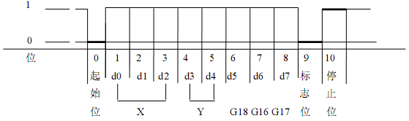
第一帧波形图
第二帧：
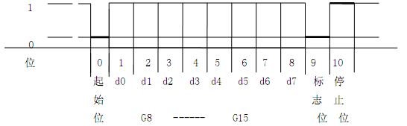
第二帧波形图
第三帧：
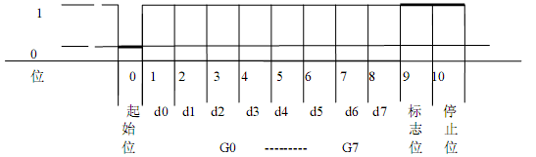
第三帧波形图
说明：
第一帧数据：标志位为0
X ： D0、D1、D2 -- 为小数点位置( 0～4 )
Y ： D3 — 为重量符号( 1－负、0－正 )
D4 — 备用
G 18～G16：为重量数据
第二帧数据：标志位为0
G15～G8： 为重量数据
第三帧数据：标志位为1
G7～G0 ： 为重量数据
G0～G18： 由低到高构成重量（净重）的19位二进制码

以太网通讯格式说明
关于以太网通讯几点说明如下：
- 以太网通讯发送和接收数据格式：ASCII字符，注意字母大小写。
- 只有当仪表处于称重状态且与传感器通讯正常情况下，仪表才接收数据。当仪表处于菜单状
态下时，仪表不接收数据。仪表的信息提示状态为菜单状态。
- 仪表接收数据的时间间隔：1000毫秒。
- 仪表发送的数据格式及说明如下：
当仪表处于称重状态下，且与传感器通讯正常时，仪表发送重量显示值和状态符。
状态符：ST/US分别表示稳定状态和不稳定状态;；NT/GS分别表示净重状态和毛重状态。
例如仪表显示重量值为11000kg，仪表稳定，处于毛重状态，则仪表发送数据为“DISP: 0011000 ST GS”（”DISP”为固定字符串），如仪表传感器个数为0，则接收数据为“DISP: no loadcell detected”。
当仪表处于菜单操作时，则接收到数据为当前仪表显示字符，例如仪表处于提示密码输入状态，即仪表显示【C------】，此时该接收区显示“MENU: C - - - - - -”（以MENU开头）。
- PC主机发送命令格式及仪表反馈数据格式如下：
HELP： 用于查询命令格式，接收到的数据为所支持的命令字符串。
paraADS：用于读取各个传感器原始内码，如“ 01AD 0123456”表示1号此时传感器内码为123465。
paraSYS： 用于读取仪表系统参数，内容及解释详见“USB通讯格式说明”。
paraCOM：用于读取仪表通讯参数，内容及解释详见“USB通讯格式说明”。
paraPRN：用于读取仪表打印参数，内容及解释详见“USB通讯格式说明”。
paraBAL：用于读取各个传感器的角差系数，内容及解释详见“USB通讯格式说明”。
paraRAT：用于读取仪表的标率和标定AD码，内容及解释详见“USB通讯格式说明”。
paraLOC：用于读取仪表本机网络属性信息，内容及解释详见“USB通讯格式说明”。
paraDES：用于读取仪表设定的远程主机的地址信息，内容及解释详见“USB通讯格式说明”。
paraHCP：用于读取仪表获取IP方式。
paraT&D：用于读取系统日期和时间，以及定时关机日期
提示：发送以上命令对应的接收字节内容解释详见“第七节 USB通讯格式说明”。
- 可以使用“TCP UDP通用测试软件”测试发送和接收数据。

USB通讯格式说明
- 文件名：SYSPARA.TXT 存储仪表各种参数内容，U盘数据示例如下：
paraSYS: E=010 dC=0 PN:X=2.0e Y=100% Z=100% FLT=2 F=999999 dtP=2:ELC dNo=01
paraCOM: Adr=001 bt=2:9600bps tF=0 PCoN=1:ON dPoN=1:ON brN=8
paraPRN: tyPE=3 Arr=3 odE=2 yr=1:SAVE&PRNT
paraBAL: 01BAL=1.00000
paraRAT: CAL Ad:0000000 0000000 0000000 CAL rt:1.00000 1.00000
paraLOC: S-IP:192.168.001.012 S-NAP :255.255.255.000 S-GAtE:192.168.001.001 S-dNS1:202.096.104.016 S-0NS2:000.000.000.000
paraDES: d-IP:192.168.001.169 P-09001
paraHCP: DHCP=1
S-IP:192.168.030.100 S-NAP :255.255.255.000 S-GAtE:192.168.030.001 S-dNS1:202.096.104.016 S-0NS2:000.000.000.000
paraT&D: d10-12-01 t17:06:12 d99-99-99

各个参数解释如下：
paraSYS：分别表示分度值，小数点，系统参数，滤波强度，满量程，传感器类型和传感器个数。
paraCOM：分别表示仪表通讯地址，波特率，通讯格式，PC通讯使能，大屏幕通讯使能和LED显示亮度。
paraPRN：分别表示：打印机种类，联单数目，打印格式和贮存打印使能。
paraBAL：表示01号传感器的角差系数，以此类推。
paraRAT：分别表示标定零点AD码，标定点一AD码，标定点二AD码，第一段标率和第二段标率。
paraLOC：分别表示仪表本机的IP地址，子网掩码，默认网关，首选DNS和备用DNS。
paraDES：分别表示远程主机的IP地址和通讯端口。
paraHCP：表示获取IP方式，如果为静态获取，即DHCP=0，则不显示后面的网络属性。
paraT&D：分别表示系统日期、系统时间、定时关机日期。

- 文件名：DATATARE.TXT 存储仪表车号皮重记录，U盘数据示例如下：
2010-12-02 01:25:49
Tare record:
Total num:00007
NUM VEHICLE TARE
0001 00002 0000222kg
0002 00003 0000003kg
0003 00004 0044444kg
0004 00005 0555555kg
0005 12345 1234567kg
0006 00001 0000111kg
0007 00010 0000000kg

各个参数解释如下：
2010-12-02 01:25:49 表示存储日期（仪表设定日期）
Total num:00007 表示一共有7个车号皮重记录。
NUM栏表示记录序号。
VEHICLE栏表示各序号对应的车号。
TARE栏表示各车号对应的皮重值。

- 文件名：DATAWR.TXT 存储仪表称重存储记录，U盘数据示例如下：
2010-12-02 01:25:49
WeIghing record:
Total num:00006
NUM DATE TIME VEHICLE CARGO GROSS TARE NET
0001 2010-11-13 13:35:41 00001 001 0000111 0000000 0000111
0002 2010-11-13 13:36:00 00002 002 0000222 0000000 0000222
0003 2010-11-13 13:36:14 00003 003 0000003 0000000 0000003
0004 2010-11-13 13:37:29 00004 004 0044444 0002270 004I5I5
0005 2010-11-13 13:37:39 00005 555 0555555 0002270 0553285
0006 2010-11-13 13:38:01 12345 000 1234567 0002270 1232297
各个参数解释如下：
2010-12-02 01:25:49 表示存储日期（仪表设定日期）
Total num:00006 表示一共有6个称重存储记录。
NUM/DATA/TIME/VEHICLE/CARGO/GROSS/TARE/NET栏分别表示称重记录存储的记录序号/时间/日期/车号/货号/毛重/皮重/净重。

- 文件名：DATAOL.TXT 存储仪表超载记录，U盘数据示例如下：
2010-12-16 11:29:29
OverLoad record:
Total num:20
NUM DATE TIME GROSS
00 2010-12-16 11:16:53 0109323
01 2010-12-16 11:16:55 0050016
02 2010-12-16 11:16:56 0094360
03 2010-12-16 11:28:00 0060011
04 2010-12-16 11:28:10 0070009
05 2010-12-16 11:28:17 0080085
06 2010-12-16 11:28:23 0092751
07 2010-12-16 11:28:32 0109813
08 2010-12-16 11:28:41 0110968
09 2010-12-16 11:28:48 0110007
10 2010-12-16 11:28:56 0112949
11 2010-12-16 11:29:03 0116169
12 2010-12-16 11:29:10 0107230
13 2010-12-16 11:16:31 0090078
14 2010-12-16 11:16:37 0091049
15 2010-12-16 11:16:43 0089411
16 2010-12-16 11:16:46 0109950
17 2010-12-16 11:16:47 0070792
18 2010-12-16 11:16:52 0060011
19 2010-12-16 11:16:53 0075131

出厂默认参数
系统参数 | 名称 | 默认参数
E | 分度值 | 10
dC | 小数点 | 0
Pn | 零点跟踪范围 | 4：2.0
Pn | 手动置零范围 | 5：100
Pn | 开机置零范围 | 5：100
FLt | 滤波系数 | 3
F | 满量程 | 50000
dno | 传感器个数 | 00
dtp | 传感器类型 | 01
CAL AD | 零位AD码 | 0000000
 | 第一段分界点AD码 | 0000000
 | 第二段分界点AD码 | 0000000
CAL rt | 第一段标率 | 1.000000
 | 第二段标率 | 1.000000
 | 1~16号传感器角差系数 | 1.00000
Adr | 仪表地址 | 001
tF | 通信方式 | 0
bt | PC串口波特率 | 2
PCon | PC通讯使能 | 1
dPon | 大屏幕通讯使能 | 1
Brn | LED亮度 | 8
UP | 系统密码使能 | 1
 | 系统密码 | 888888
 | 定时关机密码 | 888888
 | 定时关机时间 | 999999
tyPE | 打印机种类 | 3
Arr | 联单数目 | 3
odE | 打印格式选择 | 1
yr | 是否打印 | 1

以太网参数 | 名称 | 默认参数
S-IP | IP地址 | 192.168.1.12
S-NAP | 子网掩码 | 255.255.255.0
S-GATE | 网关 | 192.168.1.1
S-DNS1 | 首选DNS服务器 | 202.96.104.017
S-DNS2 | 备用DNS服务器 | 208.67.222.222
d-IP | 远程IP地址 | 61.164.93.10
P | 通讯端口 | 13805
dHCP | 获取IP地址方式 | 0

信息提示说明
- 正常及警告信息提示：
  - - - - 提示：仪表内部运算，不要进行任何操作。
  - C------ 提示：输入系统密码。
  - P ------ 提示：输入定时关机密码。
  - End 提示：操作结束。
  - PASS 提示：操作成功。
- 操作或传感器通讯信息提示：
  - Err 00 识别不到完整传感器连接或仪表设置传感器个数为0。
  - Err 03 超载，或预置皮重值超出满量程。
  - ECC 1~16 读传感器重量值时通讯错误(分别为传感器角位号1~16)。
  - Err 17 参数设置不符合要求或密码输入不正确或非法操作。
  - Err 16 密码输入错误或临时码输入错误。
  - Err 18 秤台线性标定时本次砝码小于上个标定砝码。
  - Err 20 非法置零或去皮（如不稳定去皮和置零，净重状态置零，超出范围置零和去皮）。
  - Err 21 操作禁止。
  - Err 22 角位确认时在同一个角位上重复操作。
  - Err 29 读传感器地址时通讯错误。
  - Err 30 表示自动角差调整后结果异常 。
  - Err 31~46 写数字传感器地址时通讯错误（分别为传感器地址1~16）。
  - Err 49 数据长时间不稳定，或通讯异常。
  - Err 70 读数字传感器的通讯密码时通讯错误。
  - ECC 71~86表示n-70号C型协议数字传感器通信加密不一致 。
  - Err 91 存储器读写异常，请重新操作。
  - Err Adr 修改数字传感器地址时，连接的传感器个数不为1。
  - Err LC 所连接的传感器型号不统一。
  - Err Add 数字传感器短路，请尽快检查连线并重启仪表。
- 打印部分信息提示：
  - Err 09 表示：无此车号。
  - Err 10 表示：车号贮存或称重记录贮存已少于15个，请删除相应记录。
  - Err 11 表示：车号贮存或称重记录贮存已满，需删除相应记录后才能继续存储。
  - Err 19 表示：负称量或不稳时不能打印。
  - Err P 表示：打印机处于忙状态、未开机、未联机或缺纸状态。
  - SAVE 表示：正在保存称重记录，但不打印称重记录。
- 以太网信息提示：
  - E-CEP ** 表示系统执行出错，需要重新启动系统。
- USB信息提示：
  - USB 表示识别到U盘插入，并提示用户进行操作存储。
  - Err USB 表示U盘识别错误。
  - oUt 表示用户已经终止U盘存储操作，并等待用户拔出U盘。

磅单格式示例
- 横向磅单(1到3联可选，竖向排列)：
称 重 单
序号 | 日期 | 时间 | 车号 | 货号 | 毛重(kg) | 皮重(kg) | 净重(kg)
0001 | 2010-11-12 | 14:55:55 | 00001 | 001 | 5000 | 100 | 4900

- 竖向磅单（1到3联可选，横向排列）：

称 重 单
WEIGHT BILL
序号 SERIAL | 0003
日期 DATE | 2010-11-20
时间 TIME | 14:45:45
车号 VEHICLE | 0004
货号 CARGO | 004
毛重 GROSS | 5000 kg
皮重 TARE | 100 kg
净重 NET | 4900 kg
司磅员OPERATOR:_________

- 票据格式磅单(1到3联可选，竖向排列)：
************************
称重单
序号：0004
日期：2010-11-20
时间：15：00：00
车号：00005
货号：005
毛重：5000 kg
皮重：100 kg
净重：4900 kg
************************

- 日报表
日 报 表
序号 | 日期 | 时间 | 车号 | 货号 | 毛重(kg) | 皮重(kg) | 净重(kg)
0001 | 2010-11-12 | 14:55:55 | 00001 | 001 | 5000 | 100 | 4900
0002 | 2010-11-12 | 14:56:55 | 00001 | 001 | 6000 | 100 | 5900
0003 | 2010-11-12 | 14:57:55 | 00001 | 001 | 5000 | 100 | 4900

 宁波柯力电气制造有限公司
地址：宁波市江北投资创业园C区 长兴路199号
服务热线：400-887-4165
800-857-4165
传真：0574-87562271
邮编：315033
网址：http://www.kelichina.com
A

